两会看环保 疫情之下环保为经济让路？
今年两会的“部长通道”，出现了一个新的面孔——刚上任不久的生态环境部部长黄润秋，这是新部长首次亮相“部长通道”，并回应了生态环境保护领域的热点问题。
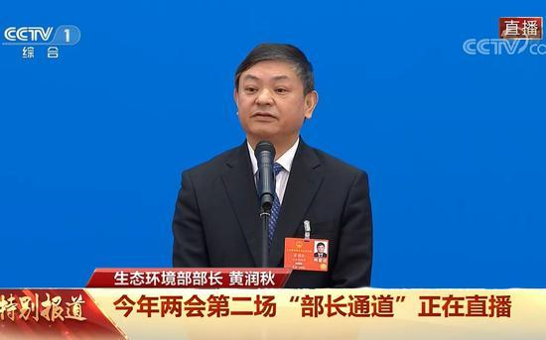
黄润秋的首次公开亮相，半小时内回答了四个问题，是今年“部长通道”中答题最多的部长。
疫情之下，如何统筹做好疫情防控和生态环境保护？黄润秋说，下一步在生态环境保护上要做到方向不变、力度不减。
我们不能因为遇到困难、遇到挑战，就放松对生态环境保护的工作要求，就放松对环境监管和环境准入的要求。如果这样的话，我们可能就会回到过去的老路上去，那就是以牺牲生态环境为代价换取一时一地的经济增长，或者是我们会走回到先污染后治理的老路。”黄润秋说，原则不能改，方向不能变，力度不能减，标准也不能降。
他提到了三个“不动摇”，即坚持生态优先、绿色发展不动摇，坚持依法治理环境污染和依法保护生态环境不动摇，坚守生态环境保护的底线不动摇。在今年疫情防控形势下，还将更注重对地方工作的指导和帮扶。
黄润秋指出，一定要清醒地认识到，当下我们国家生态环境保护所面临的严峻形势。
当下形式可以概括为：
1.国家以重化工为主的产业结构和以煤为主的能源结构没有根本改变。
2.环境污染和生态保护所面临的严峻形势没有根本改变。
3.环境事件多发频发的高风险态势没有根本改变。
良好的生态环境，是最普惠的民生福祉，是人类生存与健康的基础，是展现我国良好形象的发力点，是“生产力”和“金山银山”。
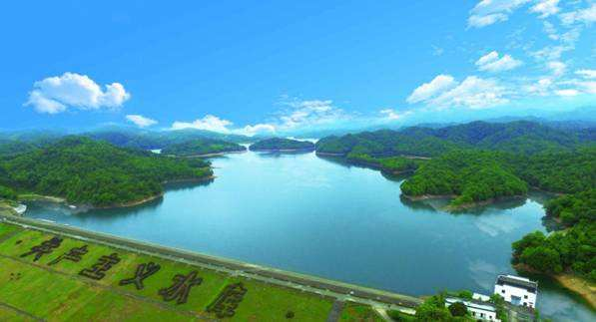
站在当下回顾过去，我们的生态环境总体改善，展望未来，环保之路虽任重道远，但我们充满信心与动力。为了蓝天、碧水与净土，与每个人息息相关的环保工作，需要每个人进一步的努力与坚持。

